大气的热力作用
【课程标准】
运用图表说明大气受热过程。
【学习目标】
1、运用示意图，说明大气对太阳辐射的削弱作用。
2、通过与月球对比，分析大气对地面的保温作用。
【互动解疑】
探究一：大气的削弱作用
阅读大气的受热过程图，回答下列问题。
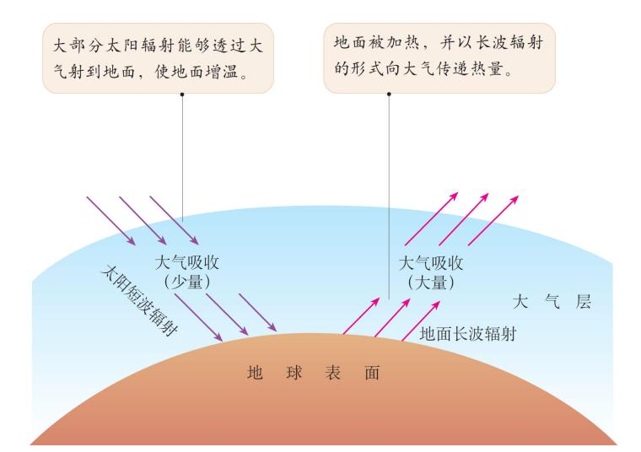
1、地球表面的热量来自哪里？

2、大气吸收的太阳辐射和地面辐射有何不同？

3、大气对太阳辐射的吸收会对地球表面的温度产生哪些影响。

小结：

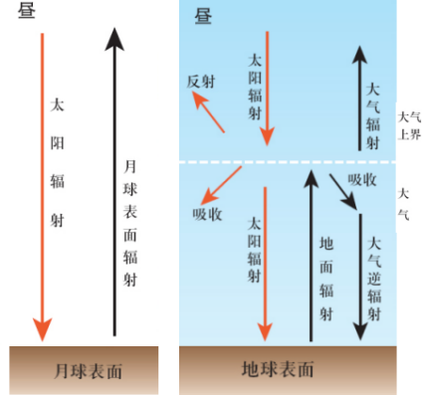
活学活用：
阅读月球表面和地球表面受热过程比较图，回答下列问题。
运用大气对太阳辐射的削弱原理，
解释白天月球表面温度可以达到127℃的原因。

探究二：大气的保温作用
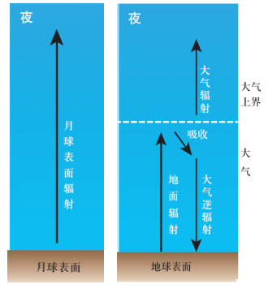
大气在增温的同时，也向外辐射热量。大气辐射的方向既有向上的，也有向下的。大气辐射中向下的部分，因为与地面辐射方向相反，称为大气逆辐射。阅读月球表面和地球表面受热过程比较图，回答下列问题。
1.根据地球表面受热过程图，分析大气逆辐射对
地面的作用。

2.运用大气对地面保温作用原理，解释夜晚月球表面
温度可以达到-183℃的原因。

活学活用：
阅读月球表面和地球表面受热过程比较图，回答下列问题。
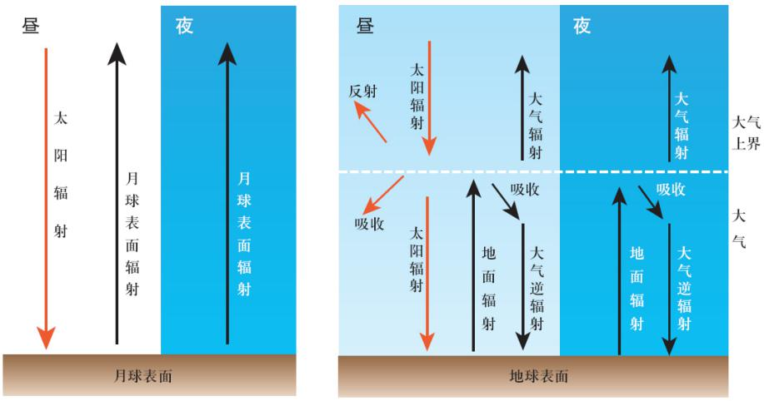
1.读图，找出地球比月球多了哪些大气作用。

2.说明地球比月球多的大气作用，对地球昼夜温差的影响。

归纳总结：

